

# Mon journal de recherche

Évaluer

son travail



3. Trouver

une source



4. Évaluer

une source



5. Prendre

des notes et

citer une source



6. Présenter

les résultats



2. Cerner

le sujet



1. Définir

le travail

et

Dictionnaire

Encyclopédie

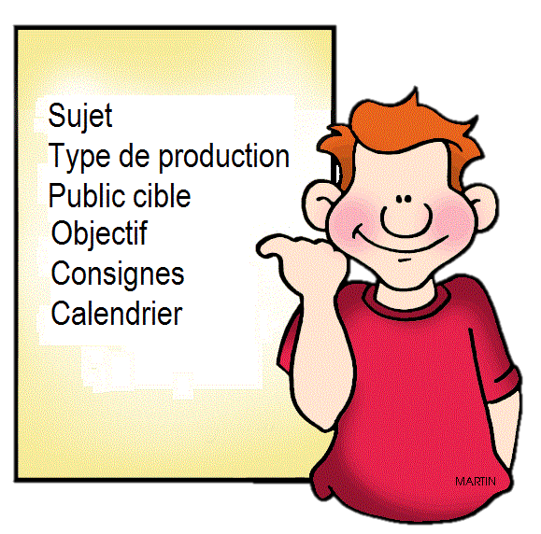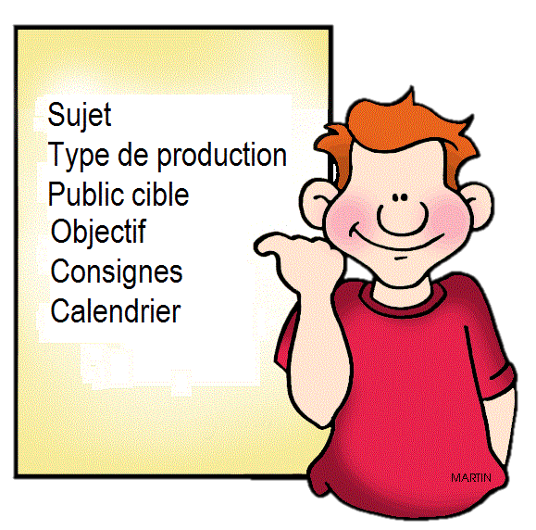

# 1. Je définis la tâche à accomplir.

Avant de commencer une recherche d’information, je dois déterminer les paramètres de la tâche à accomplir, c’est-à-dire :

1. Quel est le thème de la recherche?
2. Quel est le type de la production à réaliser et ses caractéristiques?
3. Quel est le public cible de la production à réaliser?
4. Quel est l’objectif de la production à réaliser?
5. Quelles sont les consignes à respecter pour réaliser le travail?
6. Quel est l’échéancier et les étapes de travail à réaliser?

## Quel est le thème de la recherche?

____________________________________________________________________________________________________________________________________________________________________________________

## Quel est le type de production à réaliser et ses caractéristiques?

Quel est le type de production à réaliser? Coche la ou les cases appropriées.

|  |  |  |  |
| --- | --- | --- | --- |
| 🞎 Affiche | 🞎 Exposé oral | 🞎 Présentation vidéo | 🞎 |
| 🞎 Dépliant | 🞎 Kiosque d’information | 🞎 Rapport de recherche | 🞎 |
| 🞎 Diaporama | 🞎 Maquette | 🞎 | 🞎 |
| 🞎 Documentaire | 🞎 Organisateur graphique | 🞎 | 🞎 |

Quelles sont les caractéristiques de ta production (nombre de pages, contenu, etc.)?

*____________________________________________________________________________________________________________________________________________________________________________________________________________*

## Quel est le public cible de la production à réaliser?

Quel est le public cible? À qui s’adresse ta production?

*______________________________________________________________________________________________________*

Pourquoi? Quel est l’objectif de la production à réaliser? S’agit-il de divertir, d’informer, d’inciter ou de convaincre?

*____________________________________________________________________________________________________________________________________________________________________________________________________________*

## Quelles sont les consignes à respecter pour réaliser le travail?

Quelles sont les consignes à respecter?

*__________________________________________________________________________________________________________________________________________________________________________________________________________________________________________________________________________________________________________________*

## Quel est l’échéancier et les étapes de travail à réaliser?

Quand faut-il remettre ta production?

______________________________________________________________________________________________________

Combien de temps as-tu à ta disposition pour réaliser ta production?

______________________________________________________________________________________________________

|  |  |
| --- | --- |
| **Date d’échéance** | **Étape de travail à réaliser** |
|  |  |
|  |  |
|  |  |
|  |  |
|  |  |
|  |  |

## Revois régulièrement les paramètres de la tâche à accomplir pour ne pas oublier de bien les respecter



# 

# 2. Je cerne le sujet.

2.1 Je formule ma question de recherche

## Pour formuler une bonne question de recherche, je dois partir d’ I C I :

Inventorier l’ensemble du thème

Pour cela, je fais le tour des aspects du thème en répondant aux questions : Qui? Quoi? Quand? Pourquoi? Où? Comment?

D’abord, à partir de ce que je sais.

Ensuite, à partir d’un article d’encyclopédie ou d’un autre texte que je lis afin de m’informer davantage.

Choisir un ou plusieurs aspects du thème

Je choisis un ou des éléments précis qui feront l’objet de ma recherche.

Inscrire sa question de recherche

Je formule ma question de recherche avec des mots-clés qui sont préférablement des noms communs. De plus, ma question est ouverte, c’est-à-dire que la réponse ne sera pas simplement *oui* ou *non*.

Pour réaliser les différentes étapes d’I C I, garde toujours en tête les questions suivantes :



|  |  |
| --- | --- |
| **Qui?** | Qui sont les personnes concernées? |
| **Quoi?** | De quoi est-il question? |
| **Quand?** | De quelle époque s’agit-il? De nos jours, dans le passé, dans l’avenir, etc. |
| **Pourquoi?** | Quels sont les enjeux? Enjeux pour les individus, la société, etc. |
| **Où?** | Où cela se passe-t-il? Secteur, zone, pays, etc. |
| **Comment?** | De quel point de vue se placer? Historique, social, économique, etc. |

Voici un exemple détaillé de ce que tu dois faire :

## J’inventorie l’ensemble du thème : Ce que je sais

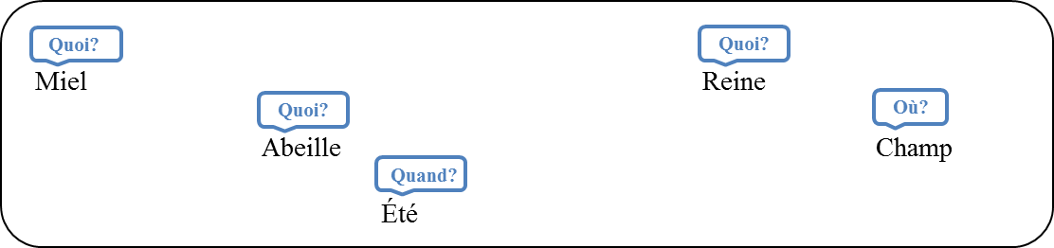

## J’inventorie l’ensemble du thème : Ce que j’ai lu

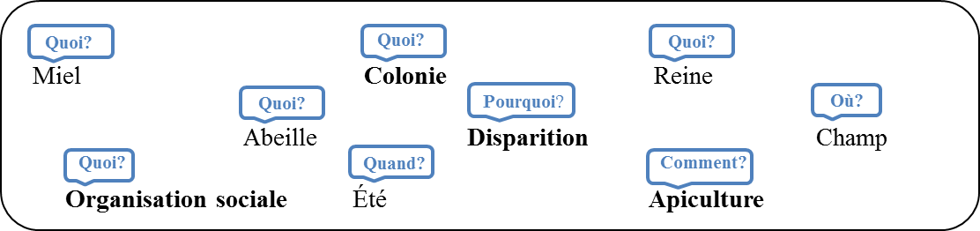

## Je choisis un ou plusieurs aspects du thème

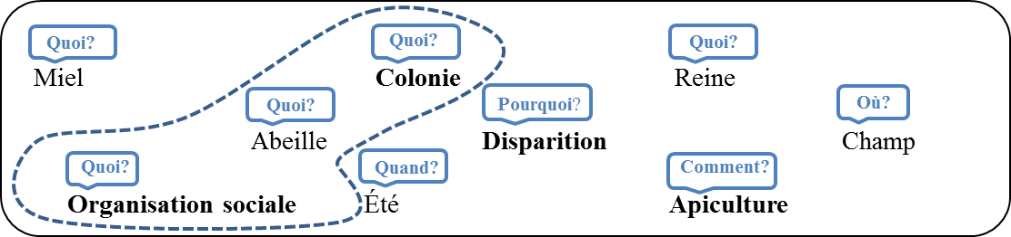

## J’inventorie l’ensemble du thème.

À partir de tes connaissances personnelles, dans l’espace ci-dessous, inscris les mots qui te viennent à l’esprit concernant le thème. Pour ce faire, tu peux te référer à l’exemple proposé sur le thème des abeilles (*Ce que je sais)*.

Lis ensuite un article d’encyclopédie sur le thème. Pour cela, lis d’abord les intertitres. Poursuis avec le contenu des paragraphes.Dans l’espace ci-dessous, ajoute les mots qui décrivent ce que tu as appris concernant le thème. Tu peux également te référer à l’exemple proposé (*Ce que j’ai lu*)*.*

## Je choisis un ou plusieurs aspects du thème

Encercle ci-dessous les éléments précis qui feront l’objet de ta recherche, comme dans l’exemple.

|  |
| --- |
|  |

## J’inscris ma question de recherche.

À partir des éléments sélectionnés à la page précédente, inscris ta question de recherche.

Voici un exemple de question de recherche à partir du travail fait sur les abeilles :

Ma question de recherche

**Quelle est l’organisation du travail dans une colonie d’abeilles domestiques?**

|  |
| --- |
| Ma question de recherche |
| ______________________________________________________________________________________________________ |

|  |  |
| --- | --- |
| J’évalue mon travail. | Avant de commencer ta recherche d’informations, vérifie si tu as une bonne question de recherche. Est-ce que ma question de recherche est une question ouverte, c’est-à-dire que les réponses possibles à ma question ne sont pas simplement *oui* ou *non*?  Oui ☐ Non ☐  Est-ce que ma question de recherche comporte plus de noms que de verbes?  Oui ☐ Non ☐  Est-ce que ma question de recherche est composée de mots-clés?  Oui ☐ Non ☐  Si oui, lesquels : ______________________________________________________ |

## Avant de commencer ta recherche d’informations, demande à ton enseignant(e) d’approuver ta question de recherche. Est-elle approuvée?

Oui ☐ Non ☐

Au besoin, reformule ta question. ________________________________________________________________________________________________________________________________________________________________________________________



# 2. Je cerne le sujet.

2.2 Je choisis les mots-clés.

J’ai déjà trouvé des mots-clés pour faire ma recherche. Pour les enrichir, je cherche dans un dictionnaire, dans un dictionnaire de synonymes ou encore je lis des textes sur le thème de ma recherche afin de trouver, pour chaque mot-clé, des mots génériques ou spécifiques, des synonymes, des antonymes ou des mots apparentés.

## Les mots-clés

Tous ces mots-clés me sont utiles pour faire une recherche avancée dans Google.

Je privilégie les noms comme mots-clés puisqu’ils sont porteurs de sens et j’élimine les déterminants.

J’évite les verbes puisqu’ils sont conjugués et donc variables d’un site web à l’autre, en particulier ceux dont l’usage est très répandu comme les verbes faire, avoir et être.

Voici un exemple d’organisateur graphique qui contient des mots génériques ou spécifiques, des synonymes et des mots apparentés sur le thème des abeilles.

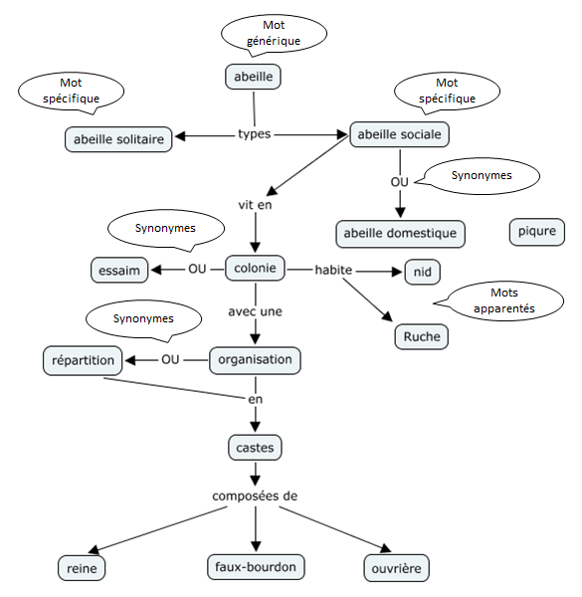

Trouve des mots génériques ou spécifiques, des synonymes, des antonymes ou des mots apparentés à ton sujet pour chacun des mots-clés. Tu peux te référer à l’exemple proposé au sujet des abeilles pour créer ton propre organisateur graphique.

|  |
| --- |
|  |



# 3. Je trouve une source.

3.1 Je tape une requête dans Google.

À l’aide des mots-clés de mon organisateur graphique, je prépare, dans le formulaire de la page 14, ma requête en choisissant bien mes mots-clés et en faisant les meilleures combinaisons possibles.

3.2 J’évalue la pertinence de ma requête

* Je lis les deux lignes de description du site Internet.

Dans la première page de résultats de Google, je lis les deux lignes de texte qui décrivent les sites et je vérifie s’il y en a qui semblent pertinents pour répondre à ma question de recherche. Si ma requête ne donne pas de site pertinent, je l’améliore en ajoutant des mots-clés ou en choisissant de meilleurs mots-clés.

* J’analyse la composition de l’adresse du site.

Parmi les sites dont la description indique qu’ils sont pertinents, j’en choisis un et j’analyse la composition de son adresse pour vérifier s’il semble fiable. S’il ne semble pas fiable, je choisis un autre site jusqu’à ce que j’en trouve un qui me semble fiable.

* Je survole le texte (titres, introduction, intertitres, conclusion).

Je survole le titre, les intertitres, l’introduction et la conclusion du texte du site afin de vérifier qu’il répond bien à ma requête et qu’il me permettra de trouver des informations en lien avec ma question. Si non, je reviens à l’étape précédente. Si oui, je passe à l’étape suivante.

**Trois sources d’information**

Dans toute recherche documentaire, il est important de trouver au moins trois sources pertinentes et fiables et de comparer l’information provenant de ces trois sources différentes. Tu dois donc trouver et analyser trois sources d’information.

## 



# 4. J’évalue une source.

3.3 Je détermine la fiabilité et la pertinence du site Internet

Pour évaluer la fiabilité et la pertinence du site Internet, je garde en mémoire les questions associées au **3QPOC**:

|  |  |
| --- | --- |
| **QUI?** | Quiest l’auteur? (Compétence) |
| **QUOI?** | De quoi est-il question? (pertinence et exactitude) |
| **QUAND?** | De quand date l’information? (actualité) |
| **POURQUOI?** | Pourquoi est publiée l’information? (objectivité) |
| **OÙ?** | D’oùprovient l’information? (provenance) |
| **COMMENT?** | Comment est présentée l’information? (clarté et rigueur) |

## 3.1 Je tape une requête dans Google.

Pour effectuer une requête dans Google, tu dois combiner tes mots-clés de manière à trouver les résultats les plus pertinents possibles pour répondre à ta question de recherche.

|  |  |
| --- | --- |
| 1 | 2 |
|  |  |
| 3 | 4 |
|  |  |
| 5 | 6 |
|  |  |

Voici un exemple des différentes combinaisons possibles à l’aide du formulaire de recherche avancée de Google :

|  |  |
| --- | --- |
| Rechercher les pages contenant… | |
| Tous les mots suivants |  |
| Ce mot ou groupe de mots exact | abeille domestique |
| L’un des mots suivants | colonie **OU** essaim |
| Aucun des mots suivants | piqure |

Pour chacune des sources que tu dois trouver, complète le formulaire suivant en choisissant bien tes mots-clés et en faisant les meilleures combinaisons possibles. Pour t’aider, tu peux retourner consulter l’exemple proposé au sujet des abeilles et tenter d’effectuer les mêmes combinaisons avec tes propres mots-clés. Avant de rechercher la source suivante, assure-toi d’avoir évalué les résultats de ta requête (3.2) et d’avoir déterminé la fiabilité et la pertinence de la source sélectionnée (3.3).

## 1ière source d’information

|  |  |
| --- | --- |
| Rechercher les pages contenant… | |
| Tous les mots suivants |  |
| Ce mot ou groupe de mots exact |  |
| L’un des mots suivants | **OU** |
| Aucun des mots suivants |  |

## 2ième source d’information

|  |  |
| --- | --- |
| Rechercher les pages contenant… | |
| Tous les mots suivants |  |
| Ce mot ou groupe de mots exact |  |
| L’un des mots suivants | **OU** |
| Aucun des mots suivants |  |

## 3ième source d’information

|  |  |
| --- | --- |
| Rechercher les pages contenant… | |
| Tous les mots suivants |  |
| Ce mot ou groupe de mots exact |  |
| L’un des mots suivants | **OU** |
| Aucun des mots suivants |  |

3.2 J’évalue les résultats de ma requête

|  |  |  |  |  |  |  |  |
| --- | --- | --- | --- | --- | --- | --- | --- |
|  | **Site 1** | **Site 2** | | | **Site 3** | | |
| **Je lis les deux lignes de la description du site Internet.** | | | | | | | |
| Est-ce que la description semble montrer que le site est pertinent pour répondre à ma question de recherche? | Oui ☐ Non ☐ | Oui ☐ Non ☐ | | | Oui ☐ Non ☐ | | |
| Si la réponse est non, j’améliore ma recherche en ajoutant des mots-clés ou en choisissant de meilleurs mots-clés. Si oui, je passe à l’étape suivante. | | | | | | | |
| **J’analyse la composition de l’adresse du site.** | | | | | | | |
| Est-ce que l’adresse du site me permet de croire qu’il est fiable? | Oui ☐ Non ☐ | | | Oui ☐ Non ☐ | | | Oui ☐ Non ☐ |
| Si la réponse est non, je choisis un autre site jusqu’à en trouver un qui me semble fiable. Si, oui, je passe à l’étape suivante. | | | | | | | |
| **Je survole le texte (titre, introduction, intertitres, conclusion).** | | | | | | | |
| Est-ce que le survol du site me permet de croire que j’y trouverai des informations pertinentes pour répondre à ma question de recherche? | Oui ☐ Non ☐ | | Oui ☐ Non ☐ | | | Oui ☐ Non ☐ | |
| Si la réponse est non, je reviens à l’étape précédente. Si oui, je passe à l’étape suivante. | | | | | | | |

**3.3 Je détermine la fiabilité et la pertinence du site Internet.**

Écris le titre et l’adresse des sources que tu as retenues, puis complète pour chacune d’elles le tableau du 3QPOC :

**1ière source :**

________________________________________________________________________________

**2ième source :**

____________________________________________________________________________________________

**3ième source :**

____________________________________________________________________________________________

|  |  |  |  |
| --- | --- | --- | --- |
|  | **SITE : _____________** | **SITE : ____________** | **SITE : ____________** |
| **QUI est l’auteur? (COMPÉTENCE)** | ★ ★★ ★★★ | ★ ★★ ★★★ | ★ ★★ ★★★ |
| * L’auteur est-il un individu ou un organisme **réputé**? | 🞏 | 🞏 | 🞏 |
| * L’auteur est-il **compétent** sur le sujet? | 🞏 | 🞏 | 🞏 |
| * Les **coordonnées** de l’auteur sont-elles publiques? | 🞏 | 🞏 | 🞏 |
| **De QUOI est-il question? (PERTINENCE ET EXACTITUDE)** | ★ ★★ ★★★ | ★ ★★ ★★★ | ★ ★★ ★★★ |
| * Le **thème** du site est-il **clairement indiqué** dans la page d’accueil? | 🞏 | 🞏 | 🞏 |
| * L’information est-elle **pertinente** pour le sujet de ma recherche? | 🞏 | 🞏 | 🞏 |
| * L’information est-elle **exacte** et **confirmée** par au moins **deux autres sources** imprimées ou numériques? | 🞏 | 🞏 | 🞏 |
| * Les **sources** de l’informationsont-elles **mentionnées**, **sérieuses** et **crédibles**? | 🞏 | 🞏 | 🞏 |
| * Y a-t-il des liens vers des **sites sérieux** sur le même sujet? | 🞏 | 🞏 | 🞏 |
| **De QUAND date l’information? (ACTUALITÉ)** | ★ ★★ ★★★ | ★ ★★ ★★★ | ★ ★★ ★★★ |
| * Selon la date de création ou de mise à jour du site, l’information est-elle **récente**? | 🞏 | 🞏 | 🞏 |
| * Les **liens** vers d’autres sites sont-ils **fonctionnels**, à jour? | 🞏 | 🞏 | 🞏 |
| **POURQUOI est publiée l’information? (OBJECTIVITÉ)** | ★ ★★ ★★★ | ★ ★★ ★★★ | ★ ★★ ★★★ |
| * Sur quel type d’information ma recherche porte-t-elle? | _________________ | _________________ | _________________ |
| * Quel est le but du site? | _________________ | _________________ | _________________ |
| * L’information est-elle **objective**? | 🞏 | 🞏 | 🞏 |
| * Pour les **sujets controversés**, les **divers points de vue** sont-ils expliqués? Les arguments sont-ils **sérieux**? | 🞏 | 🞏 | 🞏 |

|  |  |  |  |
| --- | --- | --- | --- |
|  | **SITE 1** | **SITE 2** | **SITE 3** |
| **D’OÙ provient l’information? (PROVENANCE)** | ★ ★★ ★★★ | ★ ★★ ★★★ | ★ ★★ ★★★ |
| * L’information provient-elle d’un **individu** ou d’un **organisme**? Écris son nom. | 🞏  ______________ | 🞏  ______________ | 🞏  ______________ |
| * L’information concerne-t-elle un **endroit** lié au sujet de ma recherche? | 🞏 | 🞏 | 🞏 |
| **COMMENT est présentée l’information? (CLARTÉ ET RIGUEUR)** | ★ ★★ ★★★ | ★ ★★ ★★★ | ★ ★★ ★★★ |
| * Est-il **facile de se repérer** dans le site pour trouver l’information voulue? | 🞏 | 🞏 | 🞏 |
| * Y a-t-il un **moteur de recherche** interne au site? | 🞏 | 🞏 | 🞏 |
| * Le texte et les médias sont-ils bien **présentés et faciles à consulter**? | 🞏 | 🞏 | 🞏 |
| * Les textes sont-ils rédigés dans un **français de qualité**? | 🞏 | 🞏 | 🞏 |
| * Les **publicités**, s’il y en a, sont-elles clairement **séparées** des informations? | 🞏 | 🞏 | 🞏 |
| **Évaluation globale du site** | ★ ★★ ★★★ | ★ ★★ ★★★ | ★ ★★ ★★★ |
| * **Globalement**, le site obtient-il **au moins 2 étoiles**? * L’information est-elle **pertinente** pour le sujet de ma recherche? * L’information est-elle **fiable** et **confirmée** par **les deux autres sources**? * Si ma réponse est « oui » à ces trois questions, je peux utiliser le site comme source d’information pour ma recherche. | | | |



# 5. Je prends des notes

# 

## Je prends des notes à l’aide de différentes stratégies.



J’identifie l’information importante.



Je mets en évidence l’organisation du texte.



Je surligne les idées, les mots et les passages importants.



Je trouve un titre aux paragraphes.



1. Je conserve seulement l’information importante.



J’élimine l’information moins importante.



J’élimine l’information en double.



Je regroupe une liste d’éléments sous un mot plus général.



Je note l’information importante à l’aide d’un organisateur graphique.

Un **organisateur graphique** sert à donner un aperçu de l’organisation des éléments importants d’un texte. Je peux utiliser un organisateur graphique pour illustrer une énumération, une description ou encore une séquence ou un processus, selon le contenu du texte à illustrer.

## Je cite mes sources.



Je remercie les auteurs.

Voici un exemple d’organisateur graphique effectué à partir d’un texte qui porte sur le sujet de l’organisation sociale des abeilles :

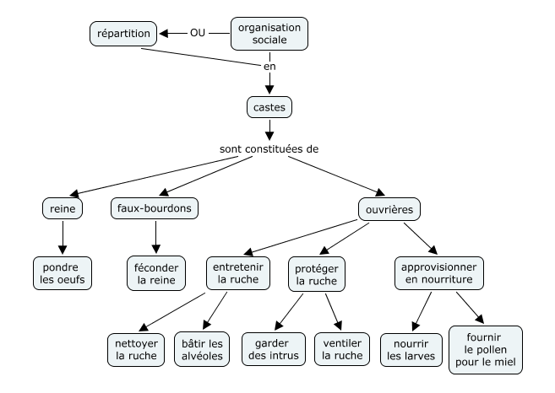

## 1ière SOURCE D’INFORMATION



## Je prends des notes.

## À partir des informations trouvées dans ta 1ière source d’information, prends des notes qui te seront utiles pour répondre à ta question de recherche. Inspire-toi des stratégies présentées à la page 19 et de l’exemple d’organisateur graphique au sujet des abeilles.

|  |
| --- |
|  |

## Je remercie les auteurs.



Nom de l’auteur, Prénom. Date de publication. Titre du document. Consulté le (date) à (source : adresse Internet)

____________________________________________________________________________________________________________________________________________________________________________________________________________

Pour éviter des erreurs de transcription de l’adresse du site, copie-la et colle-la dans un document Word en indiquant qu’il s’agit de la source 1.

## 2e SOURCE D’INFORMATION



## Je prends des notes.

## À partir des informations trouvées dans ta 1ière source d’information, prends des notes qui te seront utiles pour répondre à ta question de recherche. Inspire-toi des stratégies présentées à la page 19 et de l’exemple d’organisateur graphique au sujet des abeilles.

|  |
| --- |
|  |

## Je remercie les auteurs.



Nom de l’auteur, Prénom. Date de publication. Titre du document. Consulté le (date) à (source : adresse Internet)

___________________________________________________________________________________________________________________________________________________________________________________________________________

Pour éviter des erreurs de transcription de l’adresse, copie-colle l’adresse complète dans un document Word en indiquant qu’il s’agit de la source 2.



## 3e SOURCE D’INFORMATION

## Je prends des notes.

## À partir des informations trouvées dans ta 1ière source d’information, prends des notes qui te seront utiles pour répondre à ta question de recherche. Inspire-toi des stratégies présentées à la page 19 et de l’exemple d’organisateur graphique au sujet des abeilles.

|  |
| --- |
|  |

## Je remercie les auteurs.



Nom de l’auteur, Prénom. Date de publication. Titre du document. Consulté le (date) à (source : adresse Internet)

____________________________________________________________________________________________________________________________________________________________________________________________________________

Pour éviter des erreurs de transcription de l’adresse du site, copie-la et colle-la dans un document Word en indiquant qu’il s’agit de la source 3.

# 

# 6. Je présente mes résultats.



Pour présenter les résultats d’une recherche, je dois faire la synthèse des notes que j’ai prises dans différentes sources.

Cette synthèse peut prendre différentes formes : une affiche, un diaporama, un exposé oral, un rapport de recherche, etc.

Retourne consulter les pages 2 et 3 de ce *Journal de recherche* sur les paramètres de la tâche à accomplir afin de bien les respecter.

Nous remercions Catherine Lamy et Julie Gauthier, conseillères en documentation à la Bibliothèque de l’Université Laval et idéatrices du concept de journal de recherche, de nous avoir permis de l’utiliser et de l’adapter à notre projet et aux besoins des élèves du primaire et du secondaire.

Ce document a été conçu par Martine Mottet et Julie-Christine Gagné de la Faculté des sciences de l’éducation de l’Université Laval, ainsi que par Annie Marois, de la Commission scolaire des Découvreurs. Il est mis à votre disposition sous licence *Creative Commons 2.5 : Paternité – Utilisation non commerciale – Partage des conditions à l’identique*. Cela signifie que vous devez toujours laisser le nom des auteures dans le document même si vous le modifiez, que vous ne pouvez pas en faire une utilisation commerciale, et que, si vous publiez ou partagez ce document, vous devez le mettre à la disposition d’autrui selon les mêmes conditions autrement dit, que vous devez toujours laisser ce paragraphe dans le document. Pour connaitre les détails du contrat, consultez : http://creativecommons.org/licenses/by-nc-sa/2.5/ca/legalcode.fr.

Les images des étapes proviennent du site : Philipp Martin Clipart. Les autres images proviennent d’Open clipart et de Microsoft Office.